TEKNOFEST UYDU HABERLEŞME PROJESİ
ARES-Reflect
Arayüz ve Sistem Çalışma Akışı
Bu dosya, uygulamanın light mod arayüzlerini ve terminal–IRS yerleşim kararının ekranda nasıl üretildiğini; LoS/NLoS, iki bacaklı röle kanalı, blokaj ve kestirimsel link bütçesi kavramlarıyla kısa, teknik ve görsel bir akışta açıklar.
ÇEKİRDEK MÜHENDİSLİK PRENSİBİ
Terminal ve IRS koordinatları yerel deterministik geometri motoru tarafından hesaplanır. Her Terminal→IRS ve IRS→hedef bağlantısı bağımsız LoS/NLoS denetimine alınır. Üretken yapay zekâ fiziksel geçerlilik üretmez; yalnızca açıklama, geçerli sonuçların sunum sırası ve ikincil görsel kontrol görevlerinde kullanılır.

Sistem akışı
- Saha girdileri: depremzede noktaları, enkaz binaları ve sağlam bina ayak izleri alınır.
- Depremzedeler deterministik olarak üç operasyon bölgesine ayrılır.
- Terminal adayları enkaz güvenliği, bina mesafesi ve açık koridor ölçütleriyle taranır.
- IRS adayları sağlam bina cephelerinde üretilir; iki bağlantı ayağı LoS, PARTIAL_NLoS ve FULL_NLoS durumlarıyla denetlenir.
- Geçerli terminal–IRS setleri kapsama, yol uzunluğu, cephe uyumu, kestirimsel link marjı ve kalite puanıyla sıralanır.
- Sonuç harita, terminal kartları, IRS tablosu ve teknik ayrıntı penceresinde gösterilir.
Haziran 2026

1. İşlem kaynağı ve sistem durum göstergeleri
Şekil 1. Yerleşim, açıklama, yeniden sıralama ve görsel doğrulama katmanlarının anlık durum göstergeleri.
Üst durum çubuğu, karar zincirindeki her fonksiyonun hangi hesaplama katmanından beslendiğini operatöre bildirir. Bu ayrım özellikle emniyet-kritik yerleşim kararının üretken modelden bağımsız olduğunu ve fiziksel LoS/NLoS doğrulamasının yerel geometri motorunda tutulduğunu göstermek için kullanılır.
- Yerleşim: Yerel — terminal ve IRS koordinatları, bina ayak izleri, montaj yükseklikleri ve iki bacaklı kanal blokajı kullanılarak deterministik biçimde hesaplanır.
- Açıklama: Yerel — IRS seçim gerekçesi; açık kapsama, kalite puanı, toplam yol ve NLoS durumu gibi sayısal çıktılardan şablon tabanlı olarak üretilir.
- Rerank: Yerel — terminal kartlarının sıralaması yerel bileşik saha puanına göre korunur; Gemini etkinleşse bile yalnızca fiziksel olarak geçerli yerel çözümler yeniden sıralanabilir.
- Doğrulama: Hazır — yerleşim tamamlandıktan sonra harita görüntüsünün ikincil görsel denetime gönderilebileceğini belirtir; bu durum RF veya LoS kabul testi değildir.
Arayüz kontrolü
Dark düğmesi yalnızca görsel temayı değiştirir. PDF Dışa Aktar işlevi ise terminal, IRS, LoS/NLoS oranları, kapsama ve kestirimsel link kazancı gibi mevcut analiz verilerini rapor çıktısına dönüştürür; hesaplama sonucunu değiştirmez.

2. Deterministik demo senaryoları
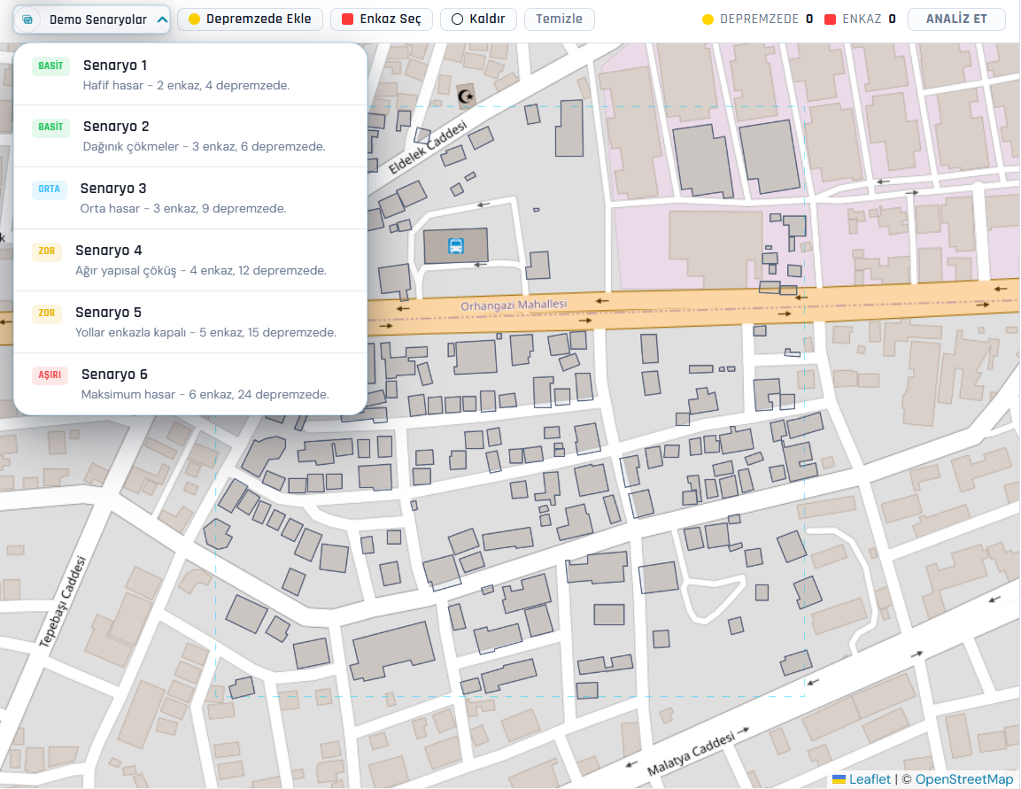
Şekil 2. Enkaz ve depremzede yoğunluğu kademeli olarak artan altı deterministik demo senaryosu.
Demo Senaryolar menüsü, operatörün veri girişini hızlandıran ve algoritmanın farklı yoğunluk ile blokaj koşullarındaki davranışını karşılaştırmalı olarak incelemeye yarayan ön tanımlı saha konfigürasyonlarıdır. Senaryolar basit, orta, zor ve aşırı sınıfları altında artan enkaz sayısı, depremzede yoğunluğu ve muhtemel NLoS koridor karmaşıklığı içerir.
- Senaryo 1–2: düşük düğüm yoğunluğu ve sınırlı bina blokajı altında temel terminal–IRS yerleşimini sınar.
- Senaryo 3: orta yoğunlukta kapsama, terminal ayrışması ve cephe seçimi dengesini görünür kılar.
- Senaryo 4–5: artan enkaz ve kapalı yol koşullarında LoS kaybı, PARTIAL_NLoS ve alternatif IRS cephelerini zorlar.
- Senaryo 6: 24 depremzede ve 6 enkaz ile aday uzayını, üç terminal/üç IRS koşulunu ve yoğun kentsel blokajı stres altında değerlendirir.
Doğrulama sınırı
Demo sınıfları yazılımın deterministik geometri ve seçim akışını tekrarlanabilir biçimde göstermek içindir. Bunlar tek başına saha RF ölçümü, 3B ışın izleme, Fresnel zonu veya fiziksel prototip kabul testi değildir.

3. Saha girdilerinin oluşturulması
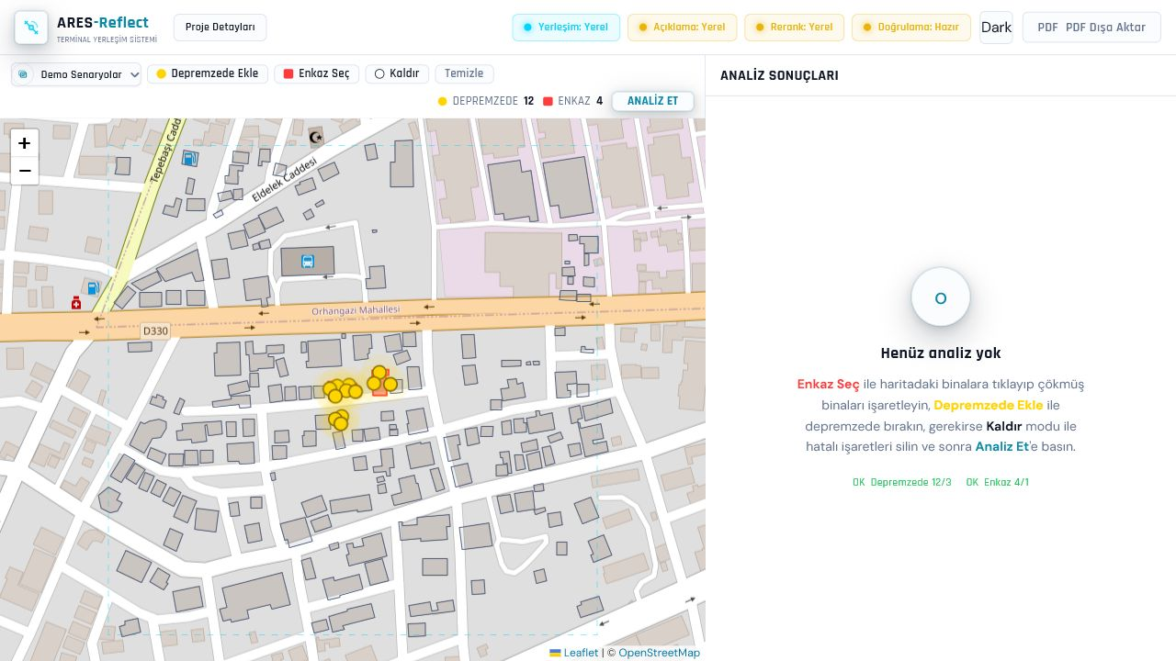
Şekil 3. Örnek senaryoda 12 depremzede ve 4 enkaz binasının harita üzerinde işaretlenmesi.
Sarı işaretçiler yardım bekleyen cihaz veya kullanıcı konumlarını, kırmızı bina alanları enkaz olarak kabul edilen yapıları gösterir. Haritadaki diğer bina ayak izleri sağlam yapı olarak değerlendirilir ve iki bacaklı röle kanalının LoS/NLoS blokaj kontrolünde kullanılır.
- Enkaz olarak seçilen yapılar, haberleşme hattını kesen sağlam bina listesine alınmaz.
- Sağlam bina geometrileri terminal montajı, IRS cephe üretimi ve yükseklik duyarlı LoS/NLoS denetiminde kullanılır.
- Aynı saha girdileri, rassal başlangıç kullanılmadığı için aynı yerel yerleşim sonucunu üretir.

4. Terminal ve IRS yerleşim sonucunun okunması
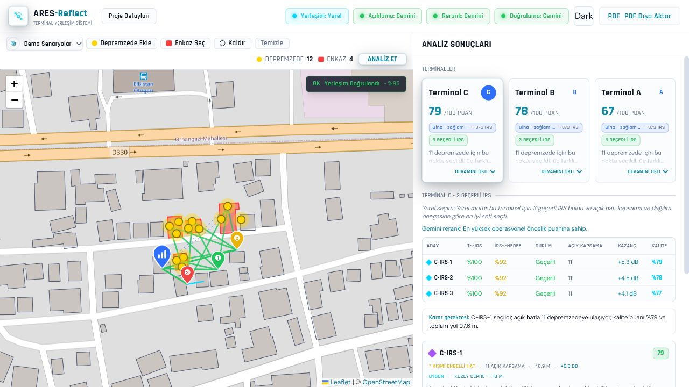
Şekil 4. Analiz sonrası terminal konumları, IRS bağlantı çizgileri ve karşılaştırma tablosu.
Yerel motor depremzede noktalarını üç kümeye ayırır ve her küme için terminal adaylarını tarar. Terminal konumu yalnızca kümeye yakınlıkla seçilmez; enkazdan güvenli uzaklık, sağlam bina ilişkisi, açık koridor ve destekleyebildiği IRS setinin kalitesi birlikte değerlendirilir.
- Her terminal için üç farklı sağlam bina cephesinde üç geçerli IRS bulunması gerekir.
- Terminal→IRS ve IRS→hedef hatları ayrı ayrı yükseklik duyarlı LoS/NLoS blokaj kontrolünden geçer.
- FULL_NLoS durumunda açık hedef kalmayan aday elenir; PARTIAL_NLoS durumunda yalnızca açık kalan hedefler kapsama hesabına alınır.
- Tablodaki açık kapsama, kestirimsel link kazancı ve kalite değerleri aynı terminale ait IRS adaylarını karşılaştırır.
Harita çizgileri
Haritadaki bağlantılar yalnızca görsel süs değildir. Çizgiler, optimizasyon sırasında kullanılan bina blokaj kurallarıyla yeniden kontrol edilen terminal–IRS–hedef LoS/NLoS koridorlarını temsil eder.

5. IRS ayrıntı penceresi
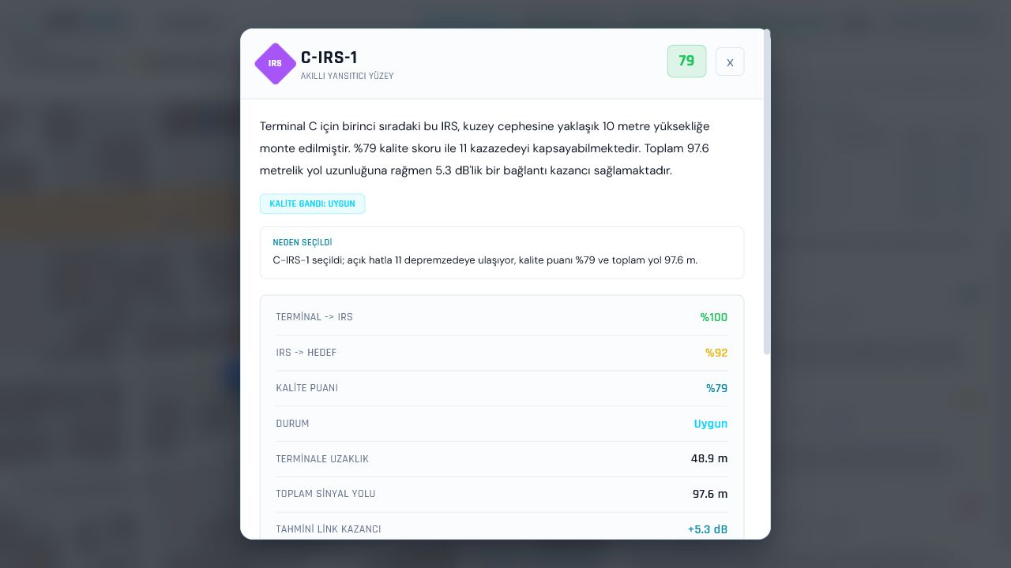
Şekil 5. Seçilen IRS biriminin kalite, mesafe, kapsama ve montaj bilgilerinin özeti.
IRS ayrıntı penceresi, seçilen yansıtıcı yüzeyin sahada neden kullanılabileceğini tek ekranda özetler. Terminal→IRS ve IRS→hedef oranları iki bağlantı ayağının LoS oranını; terminale uzaklık ve toplam sinyal yolu ise IRS üzerinden kurulan iki-atlamalı kırık hattın geometrik uzunluğunu gösterir.
- Hat durumu CLEAR, PARTIAL_NLoS veya FULL_NLoS olarak sınıflandırılır; kalite puanı bu fiziksel durumdan bağımsız yorumlanmaz.
- Kalite puanı; LoS oranı, toplam yol, montaj yüksekliği, cephe hizası, tahmini link kazancı ve kapsama bileşenlerinden oluşur.
- Montaj alanı bina cephesi ve yaklaşık yükseklik bilgisiyle birlikte verilir.
- Tahmini link kazancı tam bir RF link bütçesi değil, adayları aynı model içinde kıyaslayan kestirimsel metriktir.
Fiziksel eleme
Bir IRS adayı, terminalden panele veya panelden hedeflere açık bir LoS bağlantısı kuramıyorsa yüksek sunum puanıyla geçerli hale getirilemez; fiziksel kısıtlar önceliklidir.

6. İkincil görsel doğrulama

Şekil 6. Hesaplanan yerleşimin harita görüntüsü üzerinden yapılan ikincil görsel kontrolü.
Yerleşim tamamlandıktan sonra harita görüntüsü isteğe bağlı olarak görsel doğrulama katmanına gönderilebilir. Bu katman, terminal ve IRS işaretlerinin ekranda tutarlı görünüp görünmediğine ilişkin bir güven değerlendirmesi sunar.
Yetki sınırı
Görsel doğrulama yeni koordinat üretmez, NLoS bir bağlantıyı LoS kabul edemez ve yerel geometri motorunun kararını değiştiremez. Nihai fiziksel geçerlilik terminal–IRS ve IRS–hedef hat hesaplarına aittir.

Yerel motor ile yapay zekâ katmanının görev ayrımı
- Yerel motor: kümeleme, koordinat üretimi, cephe seçimi, blokaj kontrolü, puanlama ve nihai geçerlilik.
- Yapay zekâ katmanı: teknik açıklamayı akıcılaştırma, yalnızca geçerli terminalleri yeniden sıralama ve görsel kontrol.

7. Proje bağlamı ve teknik özet ekranı
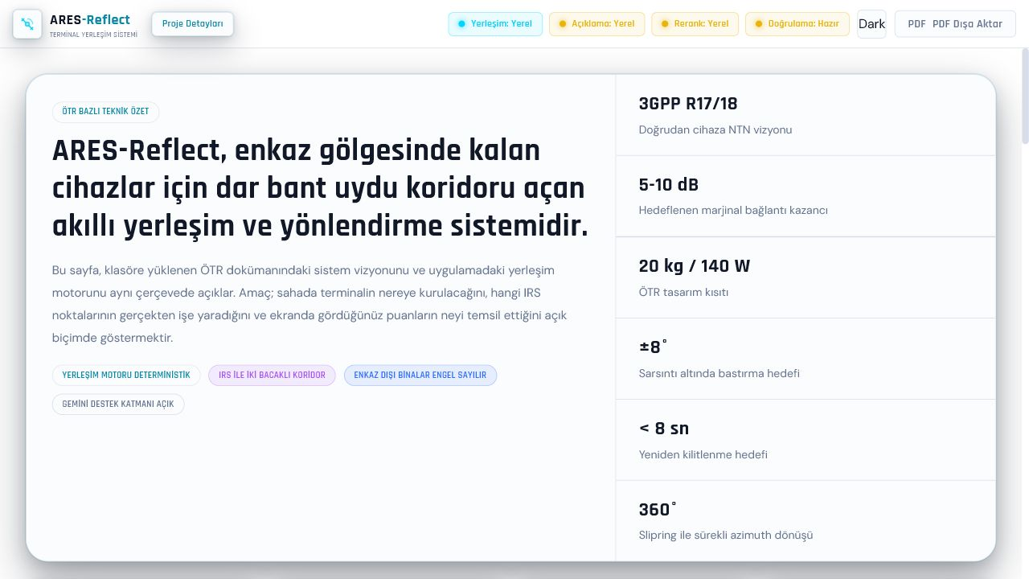
Şekil 7. Uydu haberleşme hedefleri ile yazılım yerleşim motorunu aynı çerçevede sunan proje detay ekranı.
Proje Detayları ekranı, arayüzde görülen yerleşim kararını hareketli uydu terminali ve IRS/RIS yaklaşımıyla ilişkilendirir. 3GPP Release 17/18 NTN vizyonu, 5–10 dB marjinal bağlantı kazancı hedefi, mekanik stabilizasyon ve yeniden kilitlenme gereksinimleri bu bağlamda sunulur. Bu sayfa hesaplama yapmaz; sistem hedeflerini ve yazılım motorunun NLoS erişim problemindeki rolünü teknik olarak özetler.

Sonuç
ARES-Reflect; afet sahasındaki kullanıcı, enkaz ve bina verilerini alarak terminal ile akıllı yansıtıcı yüzeylerin kurulabileceği konumları deterministik biçimde belirleyen bir karar destek arayüzüdür. Sistem, doğrudan terminal–hedef hattının NLoS kaldığı bölgelerde IRS/RIS destekli iki bacaklı bir röle koridoru arar; her öneriyi LoS oranı, blokaj, kapsama, cephe uyumu ve kestirimsel link bütçesi üzerinden denetleyerek sonucu açıklanabilir hale getirir.
Raporlama için kullanılacak kısa teknik ifade
“Doğrudan uydu/terminal erişiminin NLoS kaldığı afet bölgelerinde, IRS destekli iki-atlamalı kanal oluşturulmaktadır. Yerleşim koordinatları deterministik geometri motoru tarafından üretilmekte; Terminal→IRS ve IRS→hedef bağlantıları bina geometrileri ile montaj yükseklikleri kullanılarak ayrı ayrı LoS/NLoS denetimine alınmaktadır. Üretken yapay zekâ fiziksel kararın yerine geçmeden yalnızca açıklama, geçerli çözümlerin sunum sırası ve ikincil görsel kontrol katmanında görev almaktadır.”

